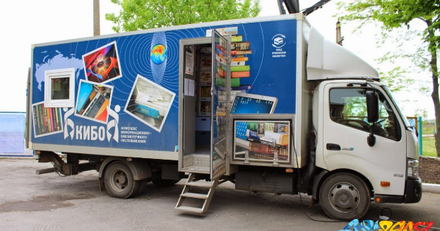

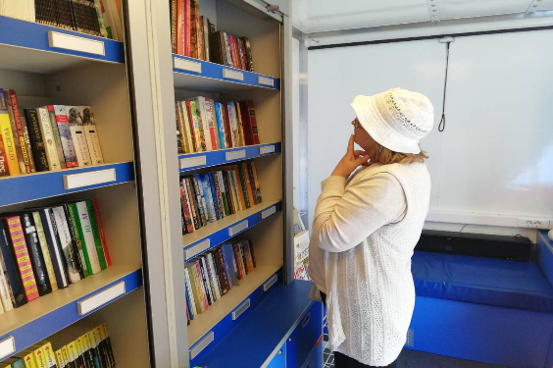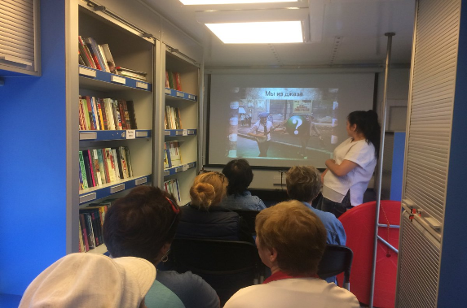

|  |  |
| --- | --- |
| Наименование проекта | **«Mobile Book» - мобильный комплекс информационно-библиотечного обслуживания** |
| Срок реализации | 12 месяцев |
| Организация-заявитель, предлагающая проект | Государственное учреждение культуры «Толочинская централизованная библиотечная система» |
| Физический и юридический адрес организации | 211092 Витебская область, г. Толочин, улица Володарского, дом 2 |
| Информация об организации | Государственное учреждение культуры «Толочинская централизованная библиотечная система» имеет статус юридического лица, деятельность которого направлена на достижение социально-культурных целей, удовлетворения духовных и иных нематериальных потребностей граждан в сфере культуры в соответствии с законодательством Республики Беларусь.  В состав Учреждения входит 15 библиотек. Библиотечный фонд системы составляет 142049 экземпляров документов. За год обслуживается 10100 читателей, в том числе сельских - 3345.  Цели: ориентация деятельности библиотечной системы на интересы жителей района, органов местной власти; создание необходимых условий для обеспечения местного сообщества своевременной, достоверной и полной информацией. Для достижения поставленных целей налажено тесное и плодотворное сотрудничество с местными органами власти, учреждениями образования, здравоохранения, музеем, районным Домом ремесел и др. |
| Прежняя помощь, полученная от других иностранных источников | Не получали |
| Цель проекта | 1. обеспечение доступности библиотеки независимо от места нахождения пожилых граждан, инвалидов и других категорий населения, как одного из важнейших условий реализации прав человека на информацию; 2. создание равных условий для библиотечного-информационного обслуживания населения, приближение библиотечных услуг к месту жительства, работы или отдыха. |
| Целевая группа | Жители отдаленных и малонаселенных деревень (люди пожилого возраста, инвалиды, дети и т.д). |
|  |  |
| Задачи проекта | 1) оказание бесплатной комплексной помощи с использованием информационно-правовых ресурсов жителям отдаленных населённых пунктов Толочинского района;  2) обеспечение права на создание условий для свободы и достойного развития личности (ст.2 Конституции РБ);  3) обеспечение права на участие в культурной жизни (ст.51 Конституции РБ);  4) внедрение и продвижение современных компьютерных технологий среди сельского населения;  5) предоставление жителям отдаленных населенных пунктов необходимых технических средств. |
| Детальное описание деятельности в рамках проекта в соответствии с поставленными задачами | В рамках деятельности «Mobile Book» социально-незащищенным слоям населения предоставляется:  - документы и мультимедийные издания во временное пользование;  - отсутствующие в фондах библиотечной системы документы посредством   межбиблиотечного абонемента;  - выполнение различных справок;  - консультирование в выборе источников информации;  - бесплатный доступ в сети Интернет и оказание помощи в поиске необходимой информации, а также консультации, связанные с использованием сети Интернет;  - копирование и сканирование документов;  - компьютерный набор и распечатка документов;  - прием и отправка документов по электронной почте;  - оказание помощи в поиске информации и подаче заявок в государственные органы на выполнение различных административных процедур;  - открытые   просмотры   и   передвижные  выставки   из фондов центральной районной библиотеки;  - консультации по вопросам [коммунальных платежей](https://pandia.ru/text/category/gorodskie_kommunalmznie_platezhi/), льгот, в том числе ветеранам войны и инвалидам, и т.д.  Мобильный комплекс «Mobile Book» будет осуществлять выезды в отдалённые населённые пункты по действующим маршрутам, а также возможна разработка новых маршрутов в связи с увеличением перечня предоставляемых услуг, повышением их функциональности и привлекательности для пользователей. |
| Обоснование проекта | Применение мобильного комплекса «Mobile Book» поможет решить главную задачу – получить основные библиотечные услуги тем, кто не имеет возможности (в связи с отдаленностью проживания, по состоянию здоровья или в силу специфики работы) посещать стационарную библиотеку, а также расширить круг пользователей. |
| Деятельность после окончания проекта | Мобильный комплекс «Mobile Book» - это гарантия того, что библиотечное обслуживание будет доступно каждому, вне зависимости от возраста, социального статуса и места жительства и после завершения срока реализации проекта. |
| Общий объем финансирования (в долларах США) | 63635 у.е. |
| Средства донора | 57275 у.е. |
| Софинансирование | 6360 у.е. |
| Место реализации проекта | Республика Беларусь, Витебская область, г.Толочин, ул. Володарского, д.2 |
| Контактное лицо | Директор государственного учреждения культуры «Толочинская централизованная библиотечная система» Свирковская Татьяна Николаевна, +375213651871  E-mail: **tolochin.cbs@yandex.ru** |